2022年度

四川省甘孜藏族自治州康定市人民法院部门决算

目录

公开时间：2023年9月25日

目录

第一部分 部门概况 4

一、部门职责 4

二、机构设置 5

第二部分 2022年度部门决算情况说明 6

一、 收入支出决算总体情况说明 6

二、 收入决算情况说明 6

三、 支出决算情况说明 7

四、财政拨款收入支出决算总体情况说明 8

五、**一**般公共预算财政拨款支出决算情况说明 8

（一）一般公共预算财政拨款支出决算总体情况 8

（二）一般公共预算财政拨款支出决算结构情况 9

（三）一般公共预算财政拨款支出决算具体情况 10

六**、一**般公共预算财政拨款基本支出决算情况说明 12

七、财政拨款**“**三公”经费支出决算情况说明 12

（一）“三公”经费财政拨款支出决算总体情况说明 12

（二）“三公”经费财政拨款支出决算具体情况说明 13

八、政府性基金预算支出决算情况说明 14

九、 国有资本经营预算支出决算情况说明 14

十、 其他重要事项的情况说明 14

（一）机关运行经费支出情况 14

（二）政府采购支出情况 15

（三）国有资产占有使用情况 15

（四）预算绩效管理情况 15

第三部分 名词解释 17

第四部分 绩效评价情况 20

第五部分 附表 35

一、收入支出决算总表 35

二、收入决算表 35

三、支出决算表 35

四、财政拨款收入支出决算总表 35

五、财政拨款支出决算明细表 35

六、一般公共预算财政拨款支出决算表 35

七、一般公共预算财政拨款支出决算明细表 35

八、一般公共预算财政拨款基本支出决算表 35

九、一般公共预算财政拨款项目支出决算表 35

十、政府性基金预算财政拨款收入支出决算表 35

十一、国有资本经营预算财政拨款收入支出决算表 35

十二、国有资本经营预算财政拨款支出决算表 35

十三、财政拨款“三公”经费支出决算表 35

# 第一部分 部门概况

## 部门职责

康定市人民法院是国家审判机关，对市人民代表大会及其常务委员会负责并报告工作，接受市人大代表大会及其常务委员会的监督。其主要职责是：  
1.依法审理法律规定由基层人民法院管辖、中级人民法院指定管辖或者认为应当由本法院审理的刑事、民事、行政、执行等一审案件；  
2.依法审理中级人民法院指定再审的案件和市人民检察院抗诉的案件。受理当事人不服本院发生法律效力的判决、裁定并提起申诉的刑事、行政诉讼案件，按照审判监督程序审理；  
3.对审判工作中发现的具体适用法律问题进行调查研究并提出建议意见；

4.收集、反映对对法律规定、规章等草案的意见；针对案件审理中发现的问题，向有关方面提出司法建议；  
5.指导人民调解委员会的工作；  
6.抓好本院的精神文明建设，对干警队伍进行思想政治教育，组织管理，业务培训，纪律检查，行政监察，保证严肃执法，公正办案；  
7.抓好党组织的思想、组织和作风建设，加强领导班子建设，发挥党组织领导核心作用和党员的先锋模范作用；  
8.管理审判设施，物质装备和机关行政事务，为保证审判任务顺利完成提供好保障条件；  
9.积极参与社会治安综合治理，通过审判活动和其他方式，宣传法制、教育公民自觉遵纪守法和遵守社会公德；  
10.承办上级交办或其他应由基层人民法院负责办理的工作。

## 二、机构设置

康定市人民法院属于一级预算单位，单位性质为行政单位，下属二级单位0个，其中行政单位0个，参照公务员法管理的事业单位0个，其他事业单位0个，现有内设机构9个，派出机构2个。包括办公室、政治处、审管办、执行局、民庭、行政庭、刑庭、法警队、立案庭、姑咱法庭、新都桥法庭。

# 第二部分 2022年度部门决算情况说明

1. 收入支出决算总体情况说明

2022年度收入总计2446.08万元，支出总计2347.14万元。与2021年相比，收入减少56.40万元，减少2.25%，支出减少177.34万元，减少7.02%。主要变动原因是我院从2023年07月开始，成为州级财政预算部门，财政预算拨款级次发生变化。下半年由县财政负担的经费由县财政直接列支。

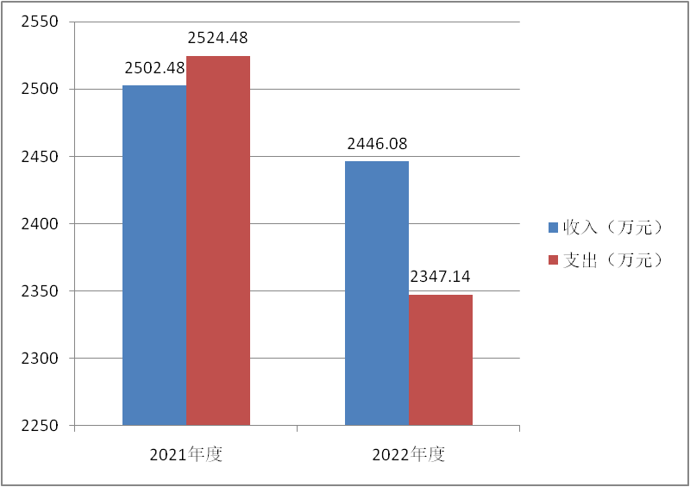

（图1：收、支决算总计变动情况图）（柱状图）

1. 收入决算情况说明

2022年本年收入合计2446.08万元，其中：一般公共预算财政拨款收入1027.34万元，占42%；其他收入1418.74万元，占58%。

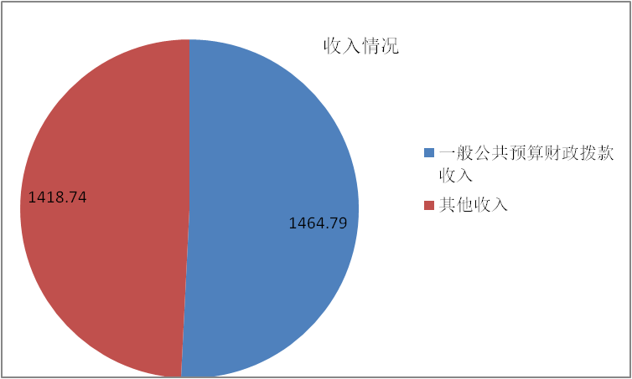

（图2：收入决算结构图）（饼状图）

1. 支出决算情况说明

2022年本年支出合计2347.14万元，其中：基本支出1755.88万元，占74.80%；项目支出591.26万元，占25.20%。

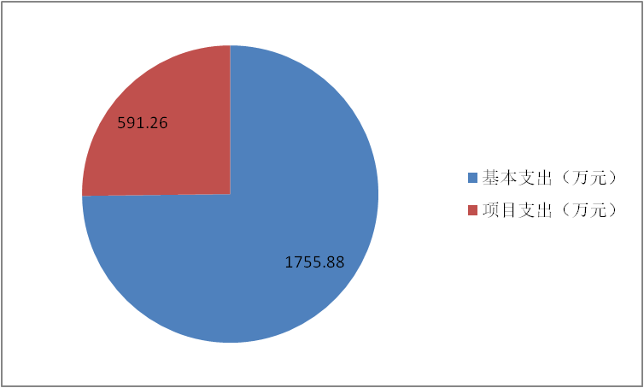

（图3：支出决算结构图）（饼状图）

四、财政拨款收入支出决算总体情况说明

2022年财政拨款收入总计1027.34万元、支出总计930.12万元，结余97.22万元。与2021年相比，财政拨款收入减少总计1475.14万元，减少58.95%，财政拨款支出减少1594.36万元，减少63.16%。主要变动原因是我院从2023年07月开始，成为州级财政预算部门，财政预算拨款级次发生变化，州级财政拨款收入支出决算只核算州级财政拨款收入。

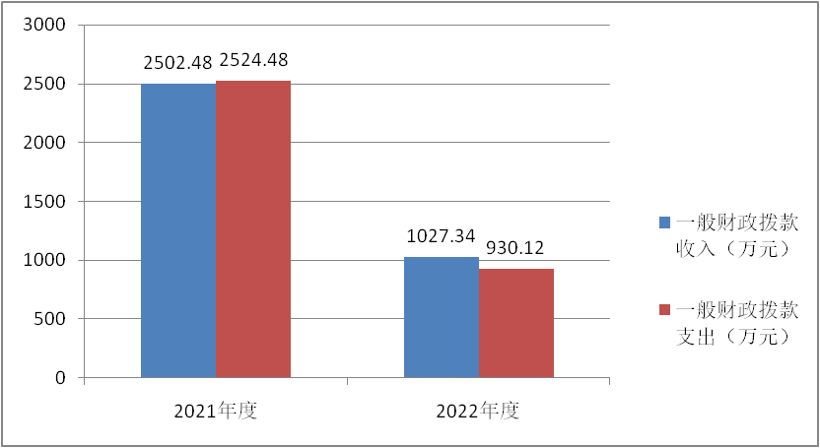

（图4：财政拨款收、支决算总计变动情况）（柱状图）

五、**一**般公共预算财政拨款支出决算情况说明

**（一）一般公共预算财政拨款支出决算总体情况**

2022年一般公共预算财政拨款支出930.12万元，占本年支出合计的39.63%。与2021年相比，一般公共预算财政拨款支出减少1594.36万元，减少63.16%。主要变动原因是主要变动原因是我院从2023年07月开始，成为州级财政预算部门，财政预算拨款级次发生变化，州级一般公共预算财政拨款支出决算只核算州级财政拨款支出。

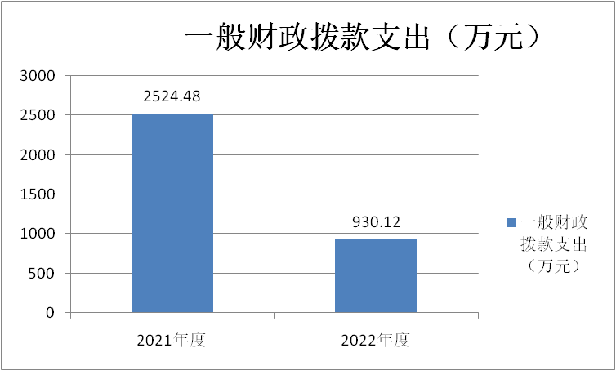

（图5：一般公共预算财政拨款支出决算变动情况）（柱状图）

**（二）一般公共预算财政拨款支出决算结构情况**

2022年一般公共预算财政拨款支出930.12万元，主要用于以下方面:**公共安全支出**754.39万元，占81.11%，其中行政运行（2040501）支出461.34万元，一般行政管理事务（2040502）支出293.05万元；**社会保障和就业支出**68.2万元，占7.33%，其中机关事业单位基本养老保险缴费（2080505）支出59.02万元，其他行政事业单位养老支出（2080599）支出4.33万元，其他残疾人事业支出（2081199）支出3.83万元，其他社会保障和就业（2089999）支出1.02万元；**卫生健康支出**24.81万元，占2.67%；其中行政单位医疗（2101101）支出20.21万元，公务员医疗补助（2101103）4.60万元；**住房保障支出**82.70万元，占8.89%；其中住房公积金（2210201）支出82.70万元。

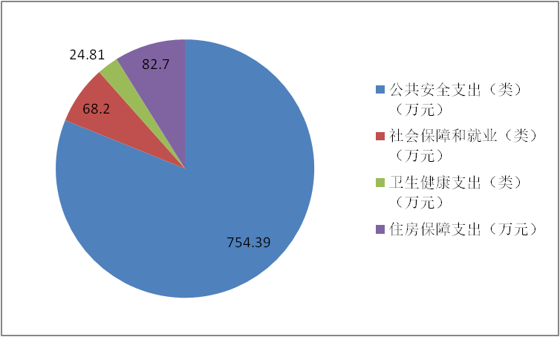

（图6：一般公共预算财政拨款支出决算结构）（饼状图）

**（三）一般公共预算财政拨款支出决算具体情况**

2022年一般公共预算支出决算数为930.12，完成预算90.54%。其中：

1.一般公共服务（类）

法院（款）行政运行（项）:支出决算为461.34万元，完成预算82.77%。决算数小于预算数的主要原因是年末有结余。

法院（款）一般行政事务管理（项）：支出决算为293.05万元，完成预算99.70%。决算数小于预算数的主要原因是年末有结余。

2.社会保障和就业（类）

行政事业单位养老支出（款）机关事业单位基本养老保险缴费（项）:支出决算为59.02万元，完成预算99.75%。决算数小于预算数的主要原因是年末有结余。

行政事业单位养老支出（款）其他行政事业单位养老支出（项）: 支出决算为4.33万元，完成预算100%。

残疾人事业（款）其他残疾人事业支出（项）: 支出决算为3.83万元，完成预算100%。

行政事业单位养老支出（款）其他社会保障和就业（项）:支出决算为1.02万元，完成预算98.08%。决算数小于预算数的主要原因是年末有结余。

3.卫生健康（类）

医疗保障（款）行政单位医疗（项）:支出决算为20.21万元，完成预算99.36%。决算数小于预算数的主要原因是年末有结余。

医疗保障（款）公务员医疗补助（项）:支出决算为4.6万元，完成预算100%。

4.住房保障支出类

住房改革支出（款）住房公积金（项）:支出决算为82.70万元，完成预算100%。

六**、一**般公共预算财政拨款基本支出决算情况说明

2022年一般公共预算财政拨款基本支出637.07万元，其中：

人员经费627.96万元，主要包括：基本工资、津贴补贴、奖金、伙食补助费、绩效工资、机关事业单位基本养老保险缴费、职业年金缴费、其他社会保障缴费、其他工资福利支出、离休费、退休费、抚恤金、生活补助、医疗费补助、奖励金、住房公积金、其他对个人和家庭的补助支出等。  
　　公用经费9.11万元，主要包括：办公费、印刷费、咨询费、手续费、水费、电费、邮电费、取暖费、物业管理费、差旅费、因公出国（境）费用、维修（护）费、租赁费、会议费、培训费、公务接待费、劳务费、委托业务费、工会经费、福利费、公务用车运行维护费、其他交通费、税金及附加费用、其他商品和服务支出、办公设备购置、专用设备购置、信息网络及软件购置更新、其他资本性支出等。

七、财政拨款“三公”经费支出决算情况说明

**（一）“三公”经费财政拨款支出决算总体情况说明**

2022年“三公”经费财政拨款支出决算为33.72万元，完成预算100%，较上年减少31.98万元，下降48.68%。决算数小于预算数的主要原因是我院从2023年07月开始，成为州级财政预算部门，财政预算拨款级次发生变化。州级财政拨款决算只包含下半年州级财政拨款预算。

**（二）“三公”经费财政拨款支出决算具体情况说明**

2022年“三公”经费财政拨款支出决算中，因公出国（境）费支出决算0万元，占0%；公务用车购置及运行维护费支出决算万元，占98.61%；公务接待费支出决算0.47万元，占2.39%。具体情况如下：

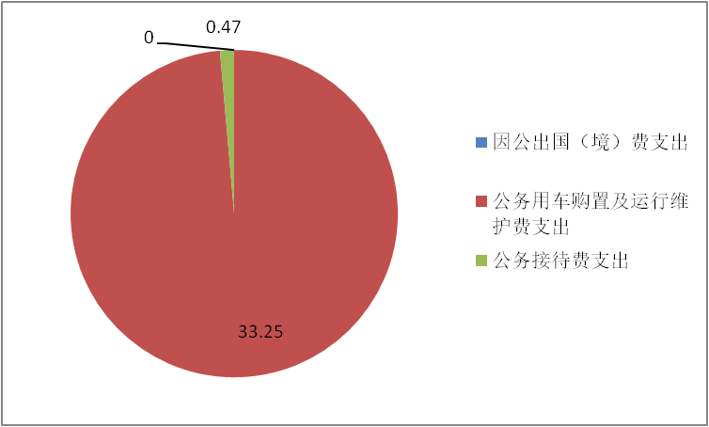

（图7：“三公”经费财政拨款支出结构）（饼状图）

**1.因公出国（境）经费支出**0万元，**完成预算100%。**全年安排因公出国（境）团组0次，出国（境）0人。

**2.公务用车购置及运行维护费支出**33.25万元,**完成预算100%。**公务用车购置及运行维护费支出决算比2021年减少31.33万元，下降48.51%。主要变动原因是我院从2023年07月开始，成为州级财政预算部门，财政预算拨款级次发生变化。州级财政拨款决算只包含下半年州级财政拨款预算。

其中：**公务用车购置支出**0万元。全年按规定更新购置公务用车0辆。

**公务用车运行维护费支出**33.25万元。主要用于我院执法办案、押解被告、下乡及维稳工作等所需的公务用车燃料费、维修费、过路过桥费、保险费等支出。

**3.公务接待费支出**0.47万元，**完成预算100%。**公务接待费支出决算比2021年减少0.65万元，下降58.03%。主要原因是主要原因是“三公”经费有节约，严格执行公务接待标准，控制公务接待规模以及从2023年07月开始，成为州级财政预算部门，财政预算拨款级次发生变化。

**国内公务接待支出**\*\*万元，主要用于执行公务、开展业务活动开支的用餐费。国内公务接待2批次，21人次，共计支出0.47万元，具体内容包括：上级法院检查、审计及其他兄弟法院执行公务接待。

**外事接待支出**0万元。

八、政府性基金预算支出决算情况说明

2022年政府性基金预算财政拨款支出0万元。

1. 国有资本经营预算支出决算情况说明

2022年国有资本经营预算财政拨款支出0万元。

1. 其他重要事项的情况说明

**（一）机关运行经费支出情况**

2022年，康定市人民法院机关运行经费支出9.11万元，比2021年减少191.20万元，下降95.45%。主要原因是我院从2023年07月开始，成为州级财政预算部门，财政预算拨款级次发生变化。州级财政拨款决算只包含下半年州级财政拨款预算。

**（二）政府采购支出情况**

2022年，康定市人民法院政府采购支出总额0万元。

**（三）国有资产占有使用情况**

截至2022年12月31日，康定市人民法院共有车辆14辆，其中：主要领导干部用车1辆，其他用车13辆，其他用车主要是用于执法执勤用车。

截至2022年12月31日，康定市人民法院共有房屋4711.78平方米，价值1180.58万元，其中：办公用房4711.78平方米，价值1180.58元；共有车辆14辆，其中：越野车14辆，价值496.44元。固定资产累计折旧1297.43元，固定资产净值1555.52元，在建工程220.44元。

**（四）预算绩效管理情况**

根据预算绩效管理要求，本部门在2022年度预算编制阶段，对2个项目编制了绩效目标，预算执行过程中，选取2个项目开展绩效监控。

组织对2022年度一般公共预算、政府性基金预算、国有资本经营预算、社会保险基金预算以及资本资产、债券资金等全面开展绩效自评，形成康定市人民法院部门整体（含部门预算项目）绩效自评报告专项预算项目绩效自评报告，详见附件。

1. 名词解释

1.财政拨款收入：指单位从同级财政部门取得的财政预算资金。

2.事业收入：指事业单位开展专业业务活动及辅助活动取得的收入。

3.经营收入：指事业单位在专业业务活动及其辅助活动之外开展非独立核算经营活动取得的收入。

4.其他收入：指单位取得的除上述收入以外的各项收入。

5.使用非财政拨款结余：指事业单位使用以前年度积累的非财政拨款结余弥补当年收支差额的金额。

6.年初结转和结余：指以前年度尚未完成、结转到本年按有关规定继续使用的资金。

7.结余分配：指事业单位按照会计制度规定缴纳的所得税、提取的专用结余以及转入非财政拨款结余的金额等。

8.年末结转和结余：指单位按有关规定结转到下年或以后年度继续使用的资金。

9.一般公共服务（类）：指反映政府提供一般公共服务支出。

10.社会保障和就业：指政府在社会保障与就业方面的支出。包括社会保障与就业管理事务、民政管理事务、财政对社会保险基金补助、行政事业单位离退休、企业改革补助、就业补助、抚恤、退役安置、社会福利、残疾人事业、城市居民最低生活保障、红十字会事务等。如行政机关开支的离退休人员经费和离退休干部管理机构为离退休人员提供管理和服务所发生的工作支出。

11.医疗卫生（类）支出，指政府医疗卫生方面的支出。包括医疗卫生管理事务支出、公立医院、基层医疗卫生机构支出、公共卫生、医疗保障、中医药。如卫生局及所属单位保障机构正常运转、开展医疗卫生管理活动所发生的基本支出和项目支出。

12. 住房保障支出（类）住房改革支出（款）住房公积金（项）：指按照《住房公积金管理条例》和其他相关规定，由单位及其在职职工以职工工资为缴存基数，分别按照一定比例缴存的长期住房储金。行政单位缴存基数包括国家统一规定的公务员职务工资、级别工资、机关工人岗位工资和技术等级（职务）工资、年终一次性奖金、特殊岗位津贴、规范后发放的工作性津贴和生活性补贴等；事业单位缴存基数包括国家统一规定的岗位工资、薪级工资、绩效工资、特殊岗位津贴等。单位和职工住房公积金缴存比例均不得低于5%，不得高于12%。

13.基本支出：指为保障机构正常运转、完成日常工作任务而发生的人员支出和公用支出。

14.项目支出：指在基本支出之外为完成特定行政任务和事业发展目标所发生的支出。

15.经营支出：指事业单位在专业业务活动及其辅助活动之外开展非独立核算经营活动发生的支出。

16.“三公”经费：指单位用财政拨款安排的因公出国（境）费、公务用车购置及运行费和公务接待费。其中，因公出国（境）费反映单位公务出国（境）的国际旅费、国外城市间交通费、住宿费、伙食费、培训费、公杂费等支出；公务用车购置及运行费反映单位公务用车车辆购置支出（含车辆购置税）及租用费、燃料费、维修费、过路过桥费、保险费等支出；公务接待费反映单位按规定开支的各类公务接待（含外宾接待）支出。

17.机关运行经费：为保障行政单位（含参照公务员法管理的事业单位）运行用于购买货物和服务的各项资金，包括办公及印刷费、邮电费、差旅费、会议费、福利费、日常维修费、专用材料及一般设备购置费、办公用房水电费、办公用房取暖费、办公用房物业管理费、公务用车运行维护费以及其他费用。

第四部分 绩效评价情况

**2023年甘孜藏族自治州康定市人民法院部门整体绩效评价报告**

1. 部门（单位）基本情况
2. **机构组成。**

康定市人民法院属于一级预算单位，单位性质为行政单位，下属二级单位0个，其中行政单位0个，参照公务员法管理的事业单位0个，其他事业单位0个，现有内设机构9个，派出机构2个。包括办公室、政治处、审管办、执行局、民庭、行政庭、刑庭、法警队、立案庭、姑咱法庭、新都桥法庭。

1. **机构职能和人员概况。**

我院行政编制71名，行政工勤4名。我院实有行政编制68名，行政工勤4名。其中院长1名；副院长3名；政治部主任1名；纪检组长1名；执行局长1名。

1. **年度主要工作任务。**

1.坚持执法办案，着力服务平安康定建设。严格依法履职，全力维护社会公平正义；2.坚持阳光司法，着力推进公正司法。切实加强审判管理，加大司法公开力度，着力打造智慧法院；3.深化司法改革，促进审判体系现代化。落实司法责任制改革要求，推进综合配套改革，推进矛盾纠纷多元化化解和案件繁简分流；4.坚持围绕中心，着力服务工作大局。积极开展反分维稳，倾情助力脱贫攻坚，奋力推进依法常态化治理；5.坚持从严治院，着力打造过硬队伍，推进思想政治建设，加强司法能力建设，抓好党风廉政建设；6.自觉接受监督，持续改进工作。

1. **部门整体支出绩效目标。**

1.保障法院在职人员72人，离退休人员20人,遗属4人，聘用制书记员18人，第一书记3人的正常办公、生活秩序；2.保障法院日常工作顺利开展；3.保障法院依法审理应当由本法院审理的刑事、民事、行政、执行等案件；4.保障法院针对法律问题提出建议、指导及调解；5.保障法院积极参与社会治安综合治理，通过审判活动、宣传法制和其他方式教育公民自觉遵纪守法和遵守社会公德

二、部门资金收支情况

**（一）部门总体收支情况。**

1.部门总体收入情况

2022年收入总计2446.08万元，其中财政拨款收入其中州级财政拨款收入1027.34元，其他收入1418.74万元。

2.部门总体支出情况

州级财政拨款支出930.12元，其他支出1417.02元。

基本支出用于为保障机构正常运转、完成日常工作任务而发生的支出，共计1755.88万元。项目支出591.26万元。

3.部门总体结转结余情况

2022年收入总计2446.08万元，支出2347.14万元，结余98.94万元，主要为60%绩效奖金以及保险结余。

**（二）部门财政拨款收支情况。**

1.部门财政拨款收入情况

2022年收入总计2446.08万元，其中财政拨款收入其中州级财政拨款收入1027.34元，其他收入1418.74万元，原因是2022年我院自下半年上划至州级作为州级预算单位。

2.部门财政拨款支出情况

州级财政拨款支出930.12元，其他支出原因是2022年我院自下半年上划至州级作为州级预算单位。

基本支出用于为保障机构正常运转、完成日常工作任务而发生的支出，包括：工资福利支出602.33万元，占64.76%；商品和服务支出249.34万元，占26.81% ；其他对个人和家庭的补助支出25.63万元，占2.76 % 其他支出 52.82万元，占5.67 %。

3.部门财政拨款结转结余情况

州级财政拨款收入1027.34万元，州级财政拨款支出930.12万元，结余97.22万元，主要为60%绩效奖金以及保险结余

三、部门整体绩效分析

**（一）部门预算项目绩效分析。**

（一）部门预算管理。

所有开支均按照我单位财务管理制度执行，资金的使用严格把关；项目运行完全按照我院内部管理制度、财政的有关规定执行，严格落实制度管理，单位内部组织不定期进行自查，未存在违规、违法问题。我院截止2022年12月,按规定进行资金使用,遵循“专款专用、重点使用”的原则。在资金使用过程中，严把监督审核关，建立健全了内部审批制度。会计资料归集的信息真实、及时、完整。资金的拨付和支出，有完整的审批程序和手续，各项制度落实较好，资金使用较为安全。

2022年我院严格遵循专款专用、独立核算的管理原则。专项项目的申报严格按照财政资金管理的要求进行，专项资金财政拨款到位后及时进行了项目的开展和资金投入。我院目前对专项资金的管理按照项目支出涉及的经济科目规定，按照财务管理办法的相关制度执行。

（二）结果应用情况。

1.项目完成情况

2022年根据年初工作规划和重点性工作，全院上下团结一心，迎难而上，加压奋进，锐意进取，各项工作取得了较大成绩，较好的完成了年度工作目标。通过加强预算收支管理，不断建立健全内部控制管理制度，梳理内部管理流程，单位整体支出管理情况得到提升。

2.项目效益情况

1.经济效益：预算执行方面，支出总额控制在预算总额以内，2022年度“三公”经费财政拨款支出预算为33.72万元，支出决算为33.72万元，完成预算100%；预算管理方面，制度执行总体较为有效；资产管理方面，建立了资产管理制度，定期进行了盘点和资产清理，总体执行较好。

2.效率性和有效性：预算安排的基本支出保障了正常的工作运转，预算安排的项目支出是非常有必要的，在执行上是严格遵守各项财经纪律的，在项目资金的使用上也是严守纪律底线、法律底线的。

3.社会公众满意度：2022年我院认真贯彻落实十九届三中全会精神勤奋工作，创先争优，在城乡环境综合治理、征地搬迁工作中取得了成效，促进了城市经济的发展和人民生活的稳定。

四、评价结论及建议

（一） 评价结论。

我院申报的各项资金实施后均已实现了预定的绩效目标，依据充分，目标明确，同时预定目标设置合理，符合相关规定和要求。对照整体支出绩效评价指标自我评分，我院自评分为93.5分。

（二）存在问题。

财务制度执行力有待加强，资金使用计划有待细化。

在绩效评价管理工作还有待健全，指标体系建设方面需要进一步完善。

（三）改进建议。

加强财务管理，严格财务审核。在费用报账支付时，按照预算规定的费用项目和用途进行资金使用审核、列报支付、财务核算，杜绝超支现象的发生。



2023年康定市人民法院部门州级专项资金司法救助项目绩效自评报告

一、项目概况

（一）项目资金申报及批复情况。当前执司法救助金保障来源主要为同级财政预算，该项目资金申报20万元，财政预算批复20万元。

（二）项目绩效目标。妥善解决申请人为特困群体而被执行人又缺乏履行能力的执行案件，确保困难当事人基本生活，化解社会矛盾，促进社会和谐稳定。

（三）项目资金申报相符性。说明项目申报内容与具体实施内容相符、申报目标合理可行

二、项目实施及管理情况

（一）资金计划、到位及使用情况。

1．资金计划及到位。2022年康定市人民法院司法救助金由州财政预算安排20万元，已于2022年全部到位，到位率100%。

2．资金使用。2022年已将20万元向中国人民财产保险股份有限公司甘孜分公司进行投保，对符合规定条件的生活困难的申请执行人进行保险救助。

（二）项目财务管理情况。

司法救助项目资金的管理和使用符合财务管理制度规定，账务及时处理，按照《行政单位会计制度》进行规范的会计核算。

（三）项目组织实施情况。

我院与州人保财险于2018年1月份签署战略合作协议，开展执行救助保险等一系列战略合作，构建了“执行+保险”的法院与保险联动合作的全新工作模式，通过保险的补偿功能有效延伸执行救助制度，使生活面临严重困难的贫困弱势申请人在被执行人无财产可供执行、确无履行能力的情况下，能及时获得救助。救助资金支付方式是通过保险公司统一拨付至案件申请人指定账户。作出救助决定后，15日内可完成支付手续。同时，规定保险救助资金实行追偿制，申请人获得救助后，被执行人恢复履行能力，案件执行到位后，应退回救助金或以救助金抵消执行标的，以此保证救助资金的稳定来源和规模。

三、项目绩效情况

（一）项目完成情况。

数量指标：司法救助案件数24件 司法救助人数24人

质量指标：服判息诉率 94.19%

时效指标：审核时限 30天

成本指标：平均每个案件救助金额7270元

（二）项目效益情况。

社会效益指标：社会影响 努力化解矛盾隐患，维护社会稳定。

司法救助对象满意度：100%

四、问题及建议

1. 存在的问题。

**一是**由于社会矛盾凸显犯罪高发，案件越来越多，一些案件由于被告人没有赔偿能力等原因，致使受害人依法得不到有效赔偿，生活陷入困境的情况不断增多，且人民生活水平提高、物价上涨。而预算安排资金未发生变化。**二是**救助形式单一，效果有限。

（二）相关建议。

预算金额每年应根据实际需要追加预算。

我院将积极与市政府、财政部门协调，设立执行保险救助专项资金，确保资金来源持续稳定；积极构建保险救助与社会救助有机结合的多层次救助体系，发挥政府、司法机关与其他职能部门的联动作用，整合社会救助资源，切实提升救助效果。



2023年康定市人民法院部门中央政法纪检监察转移支付资金项目绩效自评报告

一、项目概况

介绍项目基本情况，重点说明以下内容：

（一）项目资金申报及批复情况。根据《中央政法委员会关于深化司法体制和工作机制改革若干问题的意见》（中发【2008】19号）文件精神，加强政法队伍建设、加强政法经费保障，通过政法转移支付资金，建立起新型的更加完善的法院经费保障机制，以确保法院依法履行职责。根据甘财行【2022】44号（2022年08月）、甘财行【2022】100号（2022年12月）文件下达了2022年转移支付资金共计617万元

（二）项目绩效目标。通过政法转移支付资金，我院建立起新型的更加完善的法院经费保障机制，以确保法院依法履行职责。保障了法院完成2022年各类案件的审判、执行工作，完成了2022年法院计划内执法执勤车辆更新、信息网络建设和设备的更新换代。

（三）项目资金申报相符性。项目申报内容与具体实施内容相符、申报目标合理可行。

二、项目实施及管理情况

（一）资金计划、到位及使用情况。

1资金计划及到位。本项目的所有资金来源为财政资金，均已通过文件的形式下达资金，用于我院办案执法相关经费。2022年我院县级财政支出306.6万元的转移支付资金，为2021年专项结余，州级财政决算只核算2022年下半年转移资金。使用2022年度专项资金，截止2022年12月底，项目经费支出进度完成全年的44.25％。剩余资金结转继续使用1年。

2.资金使用。截止评价时点，本项目资金实际支出273.05万元，支付依据合规合法，资金支付与预算相符。

（二）项目财务管理情况。

本项目财务管理制度建设、机构设置、会计核算及账务处理均严格比对单位财务制度执行。该项目严格执行财务管理制度、财务处理及时、会计核算规范。

（三）项目组织实施情况。

本项目具体实施由综合办公室负责，由政治部负责监督执行。

三、项目绩效情况

（一）项目完成情况。

1.案件完成情况。全年共受理各类案件1842件，比去年增加314件，同比上升20.5%；审执结案件1819件，比去年增加296件，同比上升19.4%；结案率为98.6%，法官年人均结案75.8件，案件总量位居全省涉藏区县之首。共受理刑事案件136件，结案133件，结案率97.8%，共受理全州9个县的行政案件27件，审结27件，结案率为100%。全年共审理涉企民商事案件605件，审结599件，涉案金额7.6亿元，全年共受理各类执行案件711件，执结706件，执行到位金额1.5亿元。

2.其余工作。网上立案327件，网上交费1073笔，网上调解255件，网上开庭126次，电子送达2417次。全力做好群众来信来访工作，共接待来信来访群众5412人次，接听12368电话337次。认真履行“谁执法谁普法”责任，扎实推进“八五普法”工作，开展“法律七进”法治宣传45场次，发放宣传资料、宣传品1800余份，积极倡导“学法、明法、守法、用法”良好风尚。严格落实人民陪审员制度，人民陪审员参审案件109场次。优化庭审活动公开，以订单式法宣开展庭审网络视频直播111场次，点击观看35万余次。深化裁判文书公开，网上公开裁判文书1126件。为18名符合条件的困难申请执行人线上线下共发放司法救助金29.8万元。

（二）项目效益情况。

严厉打击涉金融犯罪，切实维护人民群众财产安全和合法利益，运用法律手段，保护合法权益，有效维护全市经济稳定发展;依法严格审理各项案件，严格执法，公正司法，在全社会树立了司法的公正性，维护社会安定;积极进行各种形式的普法宣传，教育公民学法，懂法，守法，用法，让法律渗透进公民的日常生活;依法审理环境资源类案件，大力推进环境资源公益诉讼，助力绿色康定高质量发展;依法严格审理各项案件，长期保障工作平稳进行;服判息诉率（%）为94.19%。

四、问题及建议

(一)存在问题:

无

1. 建议:

无



第五部分 附表

## 一、收入支出决算总表

## 二、收入决算表

## 三、支出决算表

## 四、财政拨款收入支出决算总表

## 五、财政拨款支出决算明细表

## 六、一般公共预算财政拨款支出决算表

## 七、一般公共预算财政拨款支出决算明细表

## 八、一般公共预算财政拨款基本支出决算表

## 九、一般公共预算财政拨款项目支出决算表

## 十、政府性基金预算财政拨款收入支出决算表

## 十一、国有资本经营预算财政拨款收入支出决算表

## 十二、国有资本经营预算财政拨款支出决算表

## 十三、财政拨款“三公”经费支出决算表